Лабораторная работа №1

«Исследование многослойного персептрона с обучением по методу с обратным распространением ошибки»

Целью выполнения лабораторной работы является исследование алгоритма обратного распространения ошибки в процессе обучения нейронной сети и влияние на него разных параметров.
1 Порядок выполнения лабораторной работы
1.1 Вариант задания выдается преподавателем (таблица1) и определяется файлом обучающей выборки в формате *.dbf, который создает студент.
Таблица 1- Варианты заданий по лабораторной работе № 2 (2020-2021 учебный год)

Интервалы изменения входных параметров |  |  | Формула зависимости  Y(X1,X2,X3) | Вариант задания
X1 | X2 | X3 | Формула зависимости  Y(X1,X2,X3) | Вариант задания
[-5; 6] | [-6; 5] | [-7; 4] | Y=X₁^2*X₂+X₃ | 1
[-5; 6] | [-6; 5] | [-7; 4] | Y=X₁+X₂^2+X₃ | 2
[-5; 6] | [-6; 5] | [-7; 4] | Y=2*X₁^2+X₂–X₃ | 3
[-5; 6] | [-6; 5] | [-7; 4] | Y=2*X₁–X₂^2–X₃ | 4
[-5; 6] | [-6; 5] | [-7; 4] | Y=3*X₁–X₂ + Х₃^2 | 5
[-5; 6] | [-6; 5] | [-7; 4] | Y=2*X₁–X₂ – 2* Х₃^2 | 6
[-5; 6] | [-6; 5] | [-7; 4] | Y=3*X₁–X₂ +Х₃^2 | 7
[-5; 6] | [-6; 5] | [-7; 4] | Y=2*X₁–2*X₂ + Х₃^2 | 8
[-5; 6] | [-6; 5] | [-7; 4] | Y=2*X₁–4*X₂ – Х₃^2 | 9
[-5; 5] | [-6; 5] | [-7; 4] | Y=2*X₁–4*X₂ – Х₃^2 | 10
[-5; 5] | [-6; 5] | [-6; 4] | Y=2*X₁^2*X₂+X₃ | 11
[-5; 5] | [-6; 5] | [-6; 4] | Y= –X₁+X₂^2–2*X₃ | 12
[-5; 5] | [-6; 5] | [-6; 4] | Y= –2*X₁^2+X₂–X₃ | 13
[-5; 5] | [-6; 5] | [-6; 4] | Y= –2*X₁+X₂^2–X₃ | 14
[-5; 5] | [-6; 5] | [-6; 4] | Y= –3*X₁–X₂ +2* Х₃^2 | 15
[-5; 5] | [-6; 5] | [-6; 4] | 3Y= –2*X₁–2*X₂ –2* Х₃^2 | 16
[-5; 5] | [-6; 5] | [-6; 4] | Y=3*X₁–3*X₂ +2*Х₃^2 | 17
[-5; 5] | [-6; 5] | [-6; 4] | Y=4*X₁–2*X₂ + 2*Х₃^2 | 18
[-5; 5] | [-6; 5] | [-6; 4] | Y=4*X₁–4*X₂ – 3*Х₃^2 | 19
[-5; 5] | [-6; 5] | [-6; 4] | Y=4*X₁–4*X₂ +3*Х₃^2 | 20
[-5; 5] | [-6; 5] | [-7; 4] | Y=2*X₁+4*X₂ – Х₃^2 | 21
[-5; 5] | [-6; 5] | [-6; 4] | Y=2*X₁^2*X₂+4*X₃ | 22
[-5; 5] | [-6; 5] | [-6; 4] | Y= –3X₁+X₂^2–2*X₃ | 23
[-5; 5] | [-6; 5] | [-6; 4] | Y= –3*X₁^2+X₂–X₃ | 24
[-5; 5] | [-6; 5] | [-6; 4] | Y= –3*X₁+X₂^2–X₃ | 25
[-5; 5] | [-6; 5] | [-6; 4] | Y= X₁–X₂^2 +Х₃^2 | 26
[-5; 5] | [-6; 5] | [-6; 4] | Y= X₁+X₂^2 –2* Х₃^2 | 27
[-5; 5] | [-6; 5] | [-6; 4] | Y= X₁+X₂^2 +3* Х₃^2 | 28
[-5; 5] | [-6; 5] | [-6; 4] | Y= X₁+X₂^2 –3* Х₃^2 | 29
[-5; 5] | [-6; 5] | [-6; 4] | Y= X₁+X₂^2 +4* Х₃^2 | 30

1.2 Работа выполняется с помощью программы bp.exe.
Запустить программу bp.exe и установить параметры нейронной сети и режимов работы:
В главном меню (рис.1) выбрать в меню НЕЙРОСЕТЬ/СОЗДАТЬ НЕЙРОСЕТЬ и щелкнуть по кнопке ЗАГРУЗИТЬ ТАБЛИЦУ (файл в формате *.dbf). Установить флаг СОХРАНЯТЬ ПРОТОКОЛ.
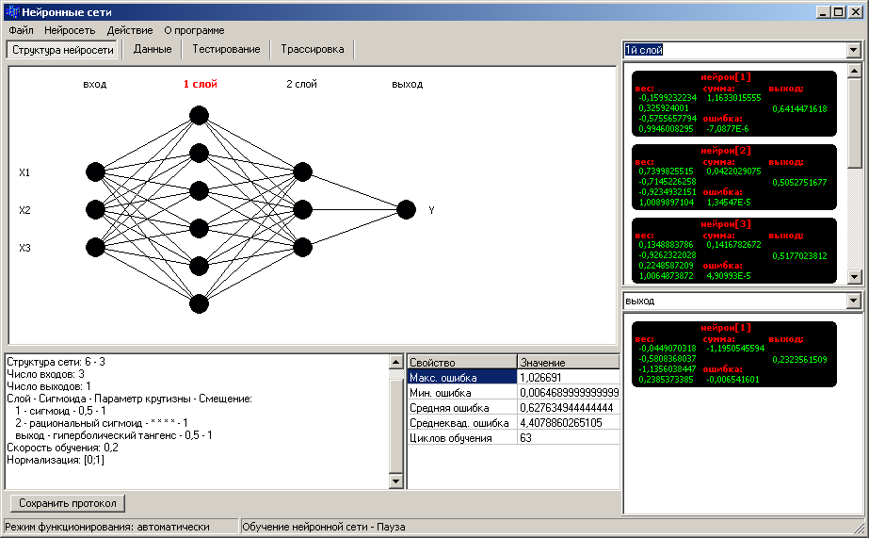
Рис.1 Главное меню программы

  - Выбрать вкладку ВХОДНЫЕ ДАННЫЕ и установить режим нормализации (рис.2).
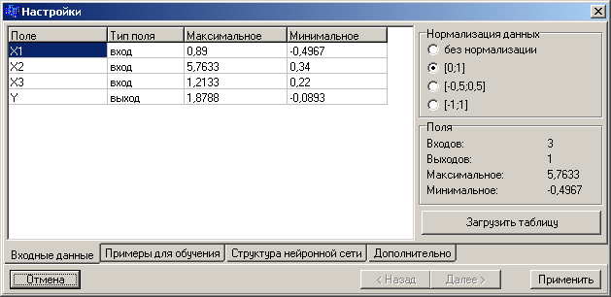
Рис.2 Входные данные

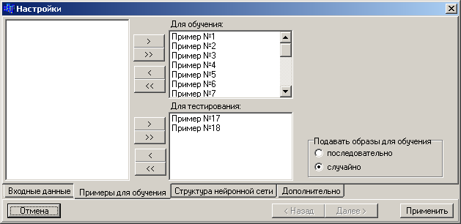
1.4 Выбрать вкладку ПРИМЕРЫ ДЛЯ ОБУЧЕНИЯ и перенести в «поле обучения» все примеры кроме двух-трёх, которые перенести в «поле тестирования». Установить параметр обучения: «Подавать образы для обучения последовательно», или «Подавать образы для обучения случайно» (рис. 3).
Рис.3 Примеры для обучения
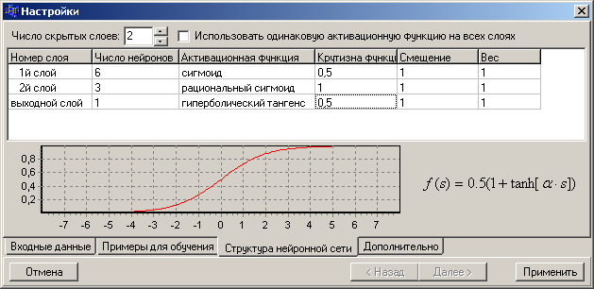
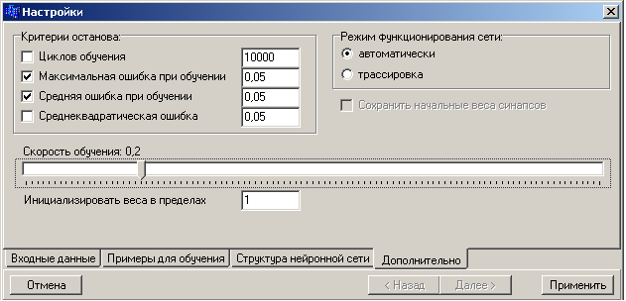
  - Выбрать вкладку СТРУКТУРА НЕЙРОСЕТИ и установить параметры: количество слоёв и нейронов в слое, параметры крутизны функции, смещения и его веса (рис. 4).
Рис.4 Настройки
    - Выбрать вкладку ДОПОЛНИТЕЛЬНО и установить критерии останова, режим функционирования (автоматически или трассировка) с сохранением начальных весов синапсов, параметр скорости обучения (рис.5).

Рис.5 Настройки –вкладка ДОПОЛНИТЕЛЬНО
    - Подготовить отчет по результатам выполнения лабораторной работы, отразив в нем следующее:
- Задание с обучающей выборкой;
- Протокол выполнения лабораторной работы;
- Расчёт весов синапсов при выполнении одного прохода вперёд и назад; сравнение полученных расчётных данных весов с результатами работы сети в пошаговом режиме;
- Результаты вычисления значений нейронов и синапсов сети по шагам алгоритма;
- Влияние следующих параметров на эффективность алгоритма обратного распространения ошибки: без нормализации; с нормализацией [0,1], [-0.5; +0,5], [-1;+1];
- Выбор примеров из выборки случайный или последовательный;
- Влияние количества слоев и нейронов в слое, параметра крутизны, коэффициента скорости обучения, смещения и его веса на качество и время обучения;
2 Общие сведения по методам обучения
2.1 Описание алгоритма обратного распространения ошибки

Алгоритм обратного распространения ошибки (ОРО) ― итеративный градиентный алгоритм обучения, который используется с целью минимизации среднеквадратичного отклонения текущего выхода и желаемого выхода многослойных НС. На каждый нейрон первого слоя подаются все элементы внешнего входного сигнала. Нейроны выполняют взвешенное суммирование элементов входных сигналов, прибавляя к сумме смещение нейрона. Над полученной суммой выполняется нелинейное преобразование активационной функцией. Значение функции активации и есть выход нейрона.
В многослойных НС оптимальные выходные значения нейронов скрытых слоев неизвестны. В таком случае, наиболее приемлемым оказывается использование градиентного метода поиска минимума функции ошибки от выходов сети к ее входам.
Согласно методу наименьших квадратов, минимизирующей целевую функцию ошибки НС является величина:
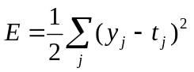, | (1)
где 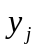 ― реальное выходное состояние нейрона j выходного слоя;
d_{j} – идеальное (желаемое) выходное состояние этого нейрона.
Выходное значение j-го нейрона определяется по формуле
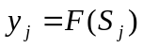, | (2)
где F ― активационная функция
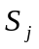― взвешенная сумма входов j-го нейрона
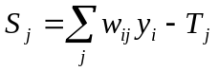, | (3)
где  ― выходное значение i-го нейрона предыдущего слоя
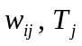 ― соответственно весовой коэффициент и порог j-го нейрона.
Согласно методу градиентного спуска изменение весовых коэффициентов и порогов НС происходит по следующему правилу:
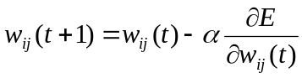, | (4)
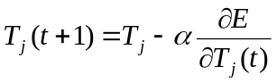, | (5)
Ошибка j-го нейрона 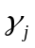 выходного слоя
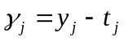, | (6)
Для нейронов же скрытых слоев формула, как показано в /1/, имеет вид
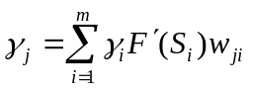, | (7)
где m ― число нейронов следующего слоя по отношению к скрытому слою.
Также в /1/ показано, что
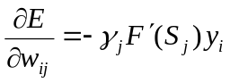, | (8)
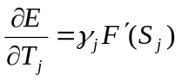, | (9)
С учетом полученных формул, весовые коэффициенты и пороги нейронных элементов должны изменяться с течением времени следующим образом:
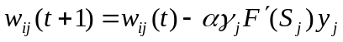, | (10)
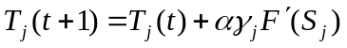. | (11)
В качестве активационной функции F может выступать сигмоид, гиперболический тангенс или иная функция.
Полностью алгоритм обучения методом ОРО выглядит следующим образом:
На первом шаге на все входы сети подается один из возможных образов из обучающей выборки. В режиме нормального функционирования сети по формулам (2) и (3) вычисляются выходные значения.
На втором шаге рассчитывается по формуле (6) ошибка нейронов и по формуле (10) ошибка синаптических весов выходного слоя.
На третьем шаге вычисляются ошибки нейронов и синаптических весов для скрытых слоев в порядке, обратном нормальному выполнению суммирования.
На четвертом этапе происходит корректировка по формуле (10) синаптических весов всех слоев.
На пятом шаге полученная ошибка обучения сравнивается с максимально допустимой и принимается решение об окончании или продолжении процесса обучения.
К описанному методу есть ряд дополнений.
Во-первых, представляться на вход сети элементы обучающей выборки должны в случайном порядке, чтобы не вызвать привыкания НС.
Во-вторых, предпочтительно нормализовать входные сигналы, используя одну из формул нормализации. Наиболее часто используется такая формула нормализации:
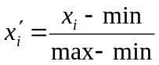, | (12)
где min, max ― соответственно минимальное и максимальное значение по выборке. Разработанная программа производит нормализацию данных автоматически, на различных интервалах оптимизации.

Вопросы для проверки

- Каким образом влияют начальные веча синапсов на качество обучения?
- Почему неприменим к многослойным НС простой алгоритм обучения персептронов?
- Как влияет коэффициент скорости обучения на её качество?
- Как влияет нормализация обучающей выборки на результаты обучения?
- Какие методы используются для выхода из локального экстремума при обучении НС?
- Каким образом эффективнее выбирать примеры из обучающей выборки?

Библиографический список

Ростовцев В.С. Искусственные нейронные сети: учебник / В.С. Ростовцев. – Киров: Изд-во ВятГУ, 2014. – 208 с. Э4743

